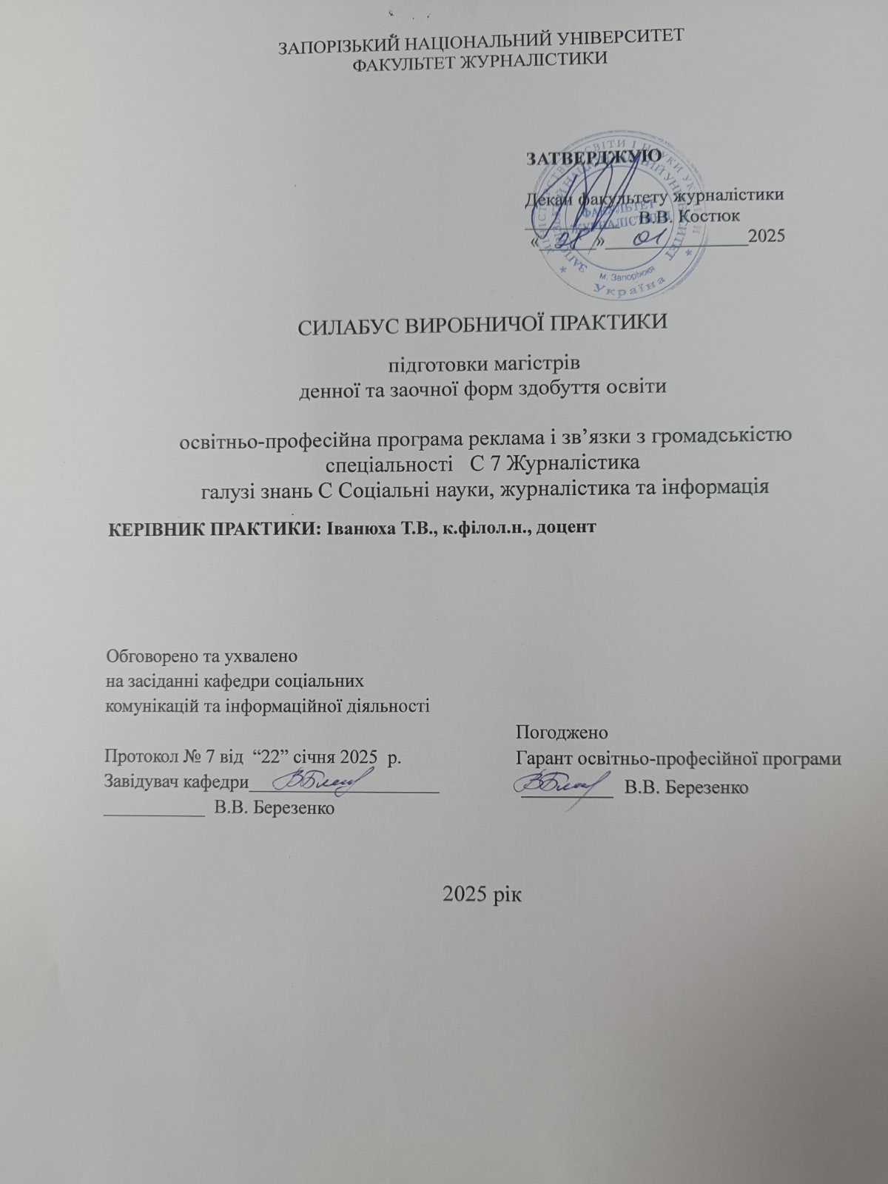

ЗАПОРІЗЬКИЙ НАЦІОНАЛЬНИЙ УНІВЕРСИТЕТ
Факультет ЖУРНАЛІСТИКИ

ЗАТВЕРДЖУЮ

Декан факультету журналістики
__________ В.В. Костюк
«______»_______________2025

СИЛАБУС ВИРОБНИЧОЇ ПРАКТИКИ

підготовки магістрів
денної та заочної форм здобуття освіти

освітньо-професійна програма реклама і зв’язки з громадськістю
спеціальності С 7 Журналістика
галузі знань С Соціальні науки, журналістика та інформація

КЕРІВНИК ПРАКТИКИ: Іванюха Т.В., к.філол.н., доцент

Обговорено та ухвалено  на засіданні кафедри соціальних комунікацій та інформаційної діяльності  Протокол № 7 від “22” січня 2025 р.  Завідувач кафедри____________________  ___________ В.В. Березенко | Погоджено  Гарант освітньо-професійної програми  ________ В.В. Березенко

2025 рік
Зв`язок з викладачем (викладачами):
E-mail: starplus1736@gmail.com
Сезн ЗНУ повідомлення: https://moodle.znu.edu.ua/course/view.php?id=13533
Телефон: (061) 289-12-17 (кафедра), 289-41-11 (деканат)
Інші засоби зв’язку: Moodle (форум курсу, приватні повідомлення), зум
Кафедра: соц.комунікацій та інформаційної діяльності, 2й корп. ЗНУ, ауд. 218 (2^{й} поверх)

1. Опис навчальної / виробничої практики
1. Виробнича практика здобувачів ступеня вищої освіти є освітнім компонентом освітньо-професійної програми фахівців. Вона спрямована на набуття компетентностей, передбачених освітньою програмою, стандартом вищої освіти спеціальності Журналістика та вимогами Національної рамки кваліфікацій до здобувачів ступенів вищої освіти відповідного рівня, які повинні розв’язувати складні спеціалізовані задачі та практичні проблеми у певній сфері/галузі професійної діяльності, із закріпленням та застосуванням набутих теоретичних знань отриманих здобувачами вищої освіти за час навчання, набуття і вдосконалення практичних навичок і умінь за відповідними спеціальностями. Виробнича практика базується на знанні дисциплін професійної підготовки, які вивчають студенти згідно з навчальним планом освітньої програми Реклама і звязки з громадськістю у 1 семестрі магістратури.

Паспорт освітнього компоненту
Рівень вищої освіти, спеціальність, (предметна спеціальність, спеціалізація – за наявності)  освітня програма | Кількість  тижнів та кредитів | денна форма здобуття освіти | заочна форма здобуття освіти
Рівень вищої освіти: магістерський______  Спеціальність: С 7 Журналістика  Освітня програма: Реклама і зв’язки з громадськістю | 6 тижнів /  12 кредитів | Рік підготовки:
 | 6 тижнів /  12 кредитів | 1-й | 1-й
 | 6 тижнів /  12 кредитів | Семестр:
 | 6 тижнів /  12 кредитів | 1-й | 1-й
 | 6 тижнів /  12 кредитів | Вид контролю:
 | 6 тижнів /  12 кредитів | залік | залік

2. У результаті проходження практики здобувачі набувають таких
- компетентностей:
Шифр | Перелік компетентностей та програмних результати навчання | Методи навчання
ЗК03 | Здатність генерувати нові ідеї (креативність).. | пояснювально-ілюстративний метод, метод проблемного викладу, дослідницький метод; аналіз, синтез, порівняння, узагальнення явищ, фактів, закономірностей, викладених у різних джерелах інформації. Виконання індивідуальних і групових проєктів; дискусії, методи моделювання проблемної ситуації.
ЗК05 | Здатність до пошуку, оброблення та аналізу інформації з різних джерел.
ЗК07 | Здатність розробляти проєкти та управляти ними.
СК02 | Здатність критично осмислювати проблеми у сфері журналістики та дотичні до них міждисциплінарні проблеми.
СК07 | Здатність забезпечувати та оцінювати стратегічний розвиток команди.
СК09 | Здатність створювати рекламні та PR-продукти різних жанрів і форм з урахуванням формату Рівень вищої освіти Магістерський Спеціальність 061 Журналістика Освітня програма Реклама і зв’язки з громадськістю Освітня кваліфікація Магістр журналістики медіа та потреб ринку, аудиторії

- результатів навчання:
Шифр | Перелік програмних результатів | Методи навчання | Форми та методи  оцінювання
ПР04 | Вільно спілкуватися державною та іноземною мовами усно і письмово для обговорення професійної діяльності, результатів досліджень та інновацій, пошуку та аналізу відповідної інформації. | Дослідницький (самостійна  робота).  Метод формування  пізнавального інтересу  (навчальна дискусія, аналіз  ситуацій). Наочні методи  (схеми, моделі, алгоритми).  Практичні методи (творчі  завдання, контрольні,  складання схем і  алгоритмів).  Логічні методи (індуктивні,  дедуктивні, створення  проблемної ситуації) | Усне обговорення на занятті,  групова дискусія, виконання  завдань у СЕЗН ЗНУ, розробка презентацій,  виконання та захист  індивідуального завдання,  публічний виступ.
ПР05 | Генерувати нові ідеї та використовувати сучасні технології під час створення медіапродуктів.
ПР06 | Оцінювати достовірність інформації та надійність джерел, ефективно опрацьовувати та використовувати інформацію для проведення наукових досліджень та практичної діяльності.
ПР15 | Створювати журналістські, рекламні та PR-проєкти для використання у різних сферах медіагалузі

3. Зміст практики:
Під час проходження виробничої практики студент має можливість ознайомитися зі структурою, обладнанням, програмним забезпеченням та особливостями роботи сучасних рекламних і ПР-структур м. Запоріжжя, серед яких: Відділ зв’язків із ЗМІ та роботи з громадськістю ГУ ДСНС України в Запорізькій області, ГО «Платформа спільних дій», КП «Інститут розвитку міста Запоріжжя», Концертно-театральне агентство «Мусін.арт.груп», Навчальна лабораторія інтернет-радіо «Університет», Пресслужба ЗНУ, БО «БФ Мама плюс я» або інформаційно-комунікаційних підрозділах інших державних і приватних підприємств міста й області, де здійснюється інформаційна, рекламана та ПР-діяльність, а також навчитися застосувати отримані теоретичні знання для виконання конкретних завдань.
Групові завдання практики:
1. Застосовувати спеціалізовані концептуальні новітні знання з соціальних комунікацій при плануванні професійної діяльності в різних рекламних та ПР організаціях.
2. Здійснювати пошук необхідних даних та знань для здійснення практичної діяльності рекламіста-аналітика.
3. Оцінювати проблемні питання професійної діяльності, застосовуючи знання з різних предметних галузей.
4. Планувати дослідження у галузі соціальних комунікацій на замовлення, проєктувати ефективність нових медіа, рекламних та ПР-продуктів.
5. Робити висновки про результативність досліджень.
6. Застосовувати спеціалізовані концептуальні новітні знання з соціальних комунікацій при плануванні професійної діяльності в різних структурах медіагалузі.
7. Проводити опитування аудиторії в рамках планованого дослідження.

4. Індивідуальні завдання
- Проаналізувати рекламну та ПР-діяльність організації, підприємства або органу влади.
- Познайомитися із формами роботи, взяти участь в організаційно-масових заходах рекламного відділу або ПР-структури.
- Взяти участь у розробці рекламної або ПР-стратегії, використовуючи дані з вивчених предметів.
- Ознайомитися із процесом підготовки іміджевих, та інших ПР-матеріалів для газет або передачі до ефіру, якщо вони мають місце.

5. Заходи під час практики
- Відвідання бази практики з метою вивчення ведення ПР та рекламної комунікації в цій організації.
- Аналіз рекламної продукції у цій сфері, офіційного сайту, рекламних матеріалів та фірмової продукції.
- Участь у кількох ПР- або рекламних кампаніях, що проводить ця структура.
4. Для реклами та ПР: самостійно підготувати не менше п’яти власних ПР матеріалів різних жанрів. Перевагу віддати аналітичним матеріалам, пресрелізам, рекламним та ПР- проєктам для використання у різних сферах медіагалузі.
Для інтернет-медіа: самостійно підготувати та опублікувати не менше п’яти власних рекламних матеріалів. Більшість із них мають бути мультимедійними, містити інфографіку. Для радіо: 1 промова, 1 сторітелінг, 1 інтерв’ю або виступити в радіоефірі з власним проєктом, створити подкаст.
6. Графік проходження практики

№ з/п | Види робіт, завдання | Місце проведення практики
1. | Настановча конференція  ZOOM Ідентифікатор конференції: 757 5084 6638  Код доступа: 12345 | Кафедра соціальних комунікацій та інформаційної діяльності ЗНУ
2. | Вдосконалення знань й практичних навичок з підготовки інформаційного, рекламного та PR- контенту, формування власного журналістського портфоліо, підготувати власні матеріали: тексти, концепції рекламних кампаній тощо, матеріали до бакалаврської роботи https://moodle.znu.edu.ua/course/view.php?id=13533 | Пресслужба ЗНУ, Незалежний молодіжний портал «Пороги», БО «БФ Мама плюс я», Газета «Запорізький університет», Навчальна лабораторія телевізійної журналістики ЗНУ, Навчальна лабораторія інтернет-радіо «Університет, Управління внутрішньої політики, преси та інформації Запорізької міської ради
3. | Підсумкова конференція  ZOOM Ідентифікатор конференції: Ідентифікатор конференції: 757 5084 6638  Код доступа: 12345 | Кафедра соціальних комунікацій та інформаційної діяльності ЗНУ
Платформа, ідентифікатор, пароль

7. Методичні рекомендації
Методичним забезпеченням практики є:
- положення про проведення практики студентів Запорізького національного університету;
- паперові варіанти наскрізної та силабусу для студентів ОП Реклама і зв’язки з громадськістю.
- методичні рекомендації та матеріали до проходження практики для студентів напряму підготовки.
Студент, який проходить практику, повинен:
На початковому етапі:
- бути присутнім на зборах по практиці;
- ознайомитися з програмою;
- отримати індивідуальне завдання у керівника і узгодити з ним календарний план роботи на період;
- завдання практики занести в щоденник практики.
У період проходження практики (основний етап):
- якісно і повністю виконати завдання практики;
- збирати й узагальнювати матеріал по практиці;
- систематично доповідати керівнику про виконані завдання;
- вести щоденник практики.
На заключному етапі:
- підготувати звіт по практиці у відповідності до вимог програми практики;
- своєчасно подати у встановлені терміни звіт по практиці на кафедру.

8. Види і зміст контрольних заходів

Вид контрольного заходу | Зміст контрольного заходу | Критерії оцінювання  та термін виконання | Усього балів
1 | 2 | 3 | 4
Поточний контроль*

Робота студента на базі практики | Відвідування бази практики, виконання завдань, створення матеріалів | Повнота та вчасність виконання | 20
Індивідуальні завдання | Розробка рекламної, ПР або комунікаційної стратегії тощо | Повнота та вчасність виконання | 20
Характеристика від бази практики |  | спостереження за студентами та аналіз якості окремих видів їхньої роботи (виробничо-творча діяльність і навчально-дослідна робота) | 10
Характеристика керівника від кафедри |  | аналіз документації студентів (детальний звіт, повністю оформлений щоденник, підготовлені під час практики документи) | 10
Усього за поточний контроль |  |  | 60
Підсумковий контроль
Оформлення звіту |  | Повнота та своєчасність подання | 20
Оформлення щоденника практики |  | Повнота та своєчасність подання | 10
Захист звіту з практики |  | Повнота презентації виконаної роботи та своєчасність захисту | 10
Усього за  підсумковий контроль |  |  | 40

Шкала оцінювання ЗНУ: національна та ECTS

За шкалою  ECTS | За шкалою університету | За національною шкалою
За шкалою  ECTS | За шкалою університету | Екзамен | Залік
A | 90 – 100 (відмінно) | 5 (відмінно) | Зараховано
B | 85 – 89 (дуже добре) | 4 (добре) | Зараховано
C | 75 – 84 (добре) | 4 (добре) | Зараховано
D | 70 – 74 (задовільно) | 3 (задовільно) | Зараховано
E | 60 – 69 (достатньо) | 3 (задовільно) | Зараховано
FX | 35 – 59 (незадовільно – з можливістю повторного складання) | 2 (незадовільно) | Не зараховано
F | 1 – 34 (незадовільно – з обов’язковим повторним курсом) | 2 (незадовільно) | Не зараховано

Залік з практики проводить комісія із трьох осіб, що призначається завідувачем кафедри.

9. Основні навчальні ресурси

Рекомендована література
- Методичні вказівки з підготовки до проходження практики / укладачі: Я. В. Яненко, І. В. Сипченко, Л. М. Дудченко. Суми : Сумський державний університет, 2021. 16 с.
- Методичні рекомендації до переддипломної практики освітнього ступеню «бакалавр» з напряму підготовки 6.030302 «Реклама та зв'язки з громадськістю» денної форми навчання / НТУУ «КПІ» ; уклад. О. О. Балюн.URL : https://ela.kpi.ua/handle/123456789/18358
- Методичні рекомендації щодо проходження виробничої практики в медіа та підготовки звіту для здобувачів вищої освіти першого (бакалаврського) рівня спеціальності 061 «Журналістика». / Укладачі: О. В. Богуславський, К. В. Дюжева, З. В. Партико. Житомир : Вид-во ЖДУ ім. І. Франка. 2022. 25 с.

Інформаційні ресурси
- Закон України «Про електронні документи та електронний документообіг». URL : https://zakon.rada.gov.ua/laws/show/851-15#Text
- Закон України «Про рекламу». URL : https://zakon.rada.gov.ua/laws/show/270/96-вр#Text
- Офіційний сайт Запорізького національного університету. URL : https://www.znu.edu.ua
- Положення про проведення практики студентів в Запорізькому національному університеті URL : http://www.znu.edu.ua/ukr/edu/Students_practice/polozhennya-

7. Регуляції і політики курсу

Відвідування занять. Регуляція пропусків.
Інтерактивний характер курсу передбачає обов’язкове відвідування бази практики. Студенти, які за певних обставин не можуть відвідувати її регулярно, мусять впродовж тижня узгодити із викладачем графік індивідуального відпрацювання пропущених занять. В окремих випадках дозволяється письмове відпрацювання шляхом виконання індивідуального завдання.
Політика академічної доброчесності
Кожний студент зобов’язаний дотримуватися принципів академічної доброчесності. Письмові завдання з використанням часткових або повнотекстових запозичень з інших робіт без зазначення авторства – це плагіат. Використання будь-якої інформації (текст, фото, ілюстрації тощо) мають бути правильно процитовані з посиланням на автора! Якщо ви не впевнені, що таке плагіат, фабрикація, фальсифікація, порадьтеся з викладачем. До студентів, у роботах яких буде виявлено списування, плагіат чи інші прояви недоброчесної поведінки можуть бути застосовані різні дисциплінарні заходи (див. посилання на Кодекс академічної доброчесності ЗНУ в додатку до силабусу).

Комунікація
Очікується, що студенти перевірятимуть свою електронну пошту і сторінку дисципліни в Moodle та реагуватимуть своєчасно. Всі робочі оголошення можуть надсилатися через старосту, на електронну на пошту та розміщуватимуться в Moodle. Будь ласка, перевіряйте повідомлення вчасно. Ел. пошта має бути підписана справжнім ім’ям і прізвищем. Адреси типу user123@gmail.comне приймаються!
Із питаннями можна звертатися за поштою starplus1736@gmail.com

Додаткова інформація
ГРАФІК ОСВІТНЬОГО ПРОЦЕСУ 2024-2025 н. р. доступний за адресою: https://tinyurl.com/yckze4jd.

ПОВТОРНЕ ВИВЧЕННЯ ДИСЦИПЛІН, ВІДРАХУВАННЯ. Наявність академічної заборгованості з практики за результатами екзаменаційної сесії є підставою для надання студенту права на повторне проходження та складання заліку з практики. Порядок повторного вивчення визначається Положенням про порядок повторного вивчення навчальних дисциплін та повторного навчання у ЗНУ: https://tinyurl.com/y9pkmmp5. Підстави та процедури відрахування студентів, у тому числі за невиконання навчального плану, регламентуються Положенням про порядок переведення, відрахування та поновлення студентів у ЗНУ: https://tinyurl.com/ycds57la.

ВИРІШЕННЯ КОНФЛІКТІВ. Порядок і процедури врегулювання конфліктів, пов’язаних із корупційними діями, зіткненням інтересів, різними формами дискримінації, сексуальними домаганнями, міжособистісними стосунками та іншими ситуаціями, що можуть виникнути під час навчання, регламентуються Положенням про порядок і процедури вирішення конфліктних ситуацій у ЗНУ: https://tinyurl.com/57wha734. Конфліктні ситуації, що виникають у сфері стипендіального забезпечення здобувачів вищої освіти, вирішуються стипендіальними комісіями факультетів, коледжів та університету в межах їх повноважень, відповідно до: Положення про порядок призначення і виплати академічних стипендій у ЗНУ: https://tinyurl.com/yd6bq6p9; Положення про призначення та виплату соціальних стипендій у ЗНУ: https://tinyurl.com/y9r5dpwh.

ПСИХОЛОГІЧНА ДОПОМОГА. Телефон довіри практичного психолога Марті Ірини Вадимівни (061) 228-15-84, (099) 253-78-73 (щоденно з 9 до 21).

УПОВНОВАЖЕНА ОСОБА З ПИТАНЬ ЗАПОБІГАННЯ ТА ВИЯВЛЕННЯ КОРУПЦІЇ Запорізького національного університету: Банах Віктор Аркадійович
Електронна адреса: v_banakh@znu.edu.ua
Гаряча лінія: тел. (061) 227-12-76, факс 227-12-88

РІВНІ МОЖЛИВОСТІ ТА ІНКЛЮЗИВНЕ ОСВІТНЄ СЕРЕДОВИЩЕ. Центральні входи усіх навчальних корпусів ЗНУ обладнані пандусами для забезпечення доступу осіб з інвалідністю та інших маломобільних груп населення. Допомога для здійснення входу у разі потреби надається черговими охоронцями навчальних корпусів. Якщо вам потрібна спеціалізована допомога, будь ласка, зателефонуйте (061) 228-75-11 (начальник охорони). Порядок супроводу (надання допомоги) осіб з інвалідністю та інших маломобільних груп населення у ЗНУ: https://tinyurl.com/ydhcsagx.

РЕСУРСИ ДЛЯ НАВЧАННЯ
Наукова бібліотека: http://library.znu.edu.ua. Графік роботи абонементів: понеділок-п`ятниця з 08.00 до 16.00; вихідні дні: субота і неділя.

Система ЕЛЕКТРОННого ЗАБЕЗПЕЧЕННЯ НАВЧАННЯ (MOODLE): https://moodle.znu.edu.ua
Якщо забули пароль/логін, направте листа з темою «Забув пароль/логін» за адресою: moodle.znu@znu.edu.ua.
У листі вкажіть: прізвище, ім'я, по-батькові українською мовою; шифр групи; електронну адресу.
Якщо ви вказували електронну адресу в профілі системи Moodle ЗНУ, то використовуйте посилання для відновлення паролю https://moodle.znu.edu.ua/mod/page/view.php?id=133015.
Центр інтенсивного вивчення іноземних мов: http://sites.znu.edu.ua/child-advance/
Центр німецької мови, партнер Гете-інституту: https://www.znu.edu.ua/ukr/edu/ocznu/nim
Школа Конфуція (вивчення китайської мови): http://sites.znu.edu.ua/confucius

Керівник навчально-методичного відділу Людмила НЕСТЕРЕНКО

